Муниципальное общеобразовательное учреждение
«Средняя общеобразовательная школа №1» с.п. Куба-Таба
Баксанского муниципального района
Кабардино-Балкарской Республики
НОУ «Стимул»

Исследовательский проект
«Опасный малый»

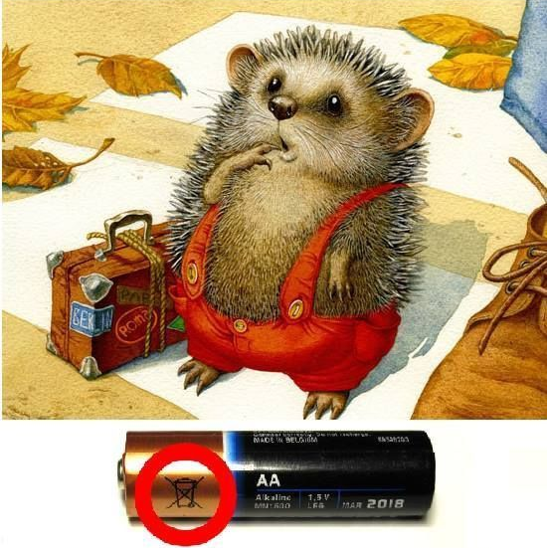

Автор: Паунежева Альяна, 6 класс
Руководитель: Мальбахова Марьяна Замировна,
педагог дополнительного образования

с.п. Куба-Таба, 2021г

Оглавление | Страница
Введение | 3
Теоретическая часть | 5
Практическая часть | 12
Заключение | 15
Список использованных источников и литературы | 16
Приложение | 17

Человечество погибнет не в атомном кошмаре –
оно задохнется в собственных отходах.
Нильс Бор

Введение
Экологические проблемы человечества становятся все более угрожающими. Человек оказывает огромное влияние на природу своей хозяйственной деятельностью. Академик Владимир Иванович Вернадский утверждал, что человеческая деятельность превратилась в мощную преобразующую силу, сопоставимую с геологическими процессами [3. с. 7].
С батарейками мы сталкиваемся ежедневно. Я думаю, каждый из нас задумывался о том, куда девать использованные батарейки? Об этом подумала и я, когда нашла в доме около 20 использованных батареек в моем старом пенале. Если не предпринять никаких мер, то итог один. Мы их отправим в мусорное ведро вместе с другими отходами. А ведь выбрасывая батарейки вместе с другим бытовым мусором, мы и не подозреваем о том, что способствуем загрязнению грунта и воды токсичными и вредными веществами, что приводит к экологической проблеме будущего поколения.
В связи с тем, что проблема утилизации батареек с каждым годом становится все острее, мы решили в своей работе исследовать, чем опасны на первый взгляд безопасные батарейки, а также запустить проект по сбору использованных батареек в нашем селе.
Актуальность данной работы обусловлена не только негативным влиянием химических веществ, содержащихся в батарейке, на окружающую среду и здоровье человека, но и в возможности сберечь природу, запустив проект по сбору батареек.
Новизна работы в том, что в процессе проведения исследования решаются задачи не только повышения экологической культуры и безопасного экологического поведения, но и вопросы их воспитания. Акции по сбору в республике устраивалась не один раз, но в нашем сельском поселении она будет впервые.
Цель работы:
- Повысить экологическую культуру жителей села, организовав пункты приёма использованных батареек на утилизацию.
Задачи:
- Узнать, какие вредные вещества попадают в окружающую среду после нарушения целостности оболочки батарейки, если она неправильно утилизирована, каким образом попадают в живые организмы, и какое пагубное воздействие на них оказывают.
- Изучить возможные меры защиты окружающей среды от отравляющих веществ, содержащихся в батарейках.
- Изучить расположение пунктов сбора батареек на утилизацию и заводов по переработке батареек.
- Выяснить осведомленность обучающихся о влиянии использованных батареек на окружающую среду и здоровье человека.
- Организовать акцию по сбору батареек
- Разработать памятки для обучающихся, родителей, жителей сельского поселения «Куба-Таба» по мерам безопасного хранения и правильной утилизации использованных батареек.
Объект исследования: батарейки
Предмет исследования: мера экологической опасности применения и неправильной утилизации батареек, применяемых в быту.
Методы исследования: сбор и анализ информации из доступных ресурсов, социологическое анкетирование, анализ и обобщение данных, построение диаграмм, математический и качественный анализ результатов исследования, организация и проведение акции сбора, создание памяток акции.
Главным преимуществом данной работы является ее связь с жизнью.
План работы
№ | Решаемые задачи | Методы исследования | Сроки
1 | - Изучить литературу:  - Изучить устройство, химический состав и принцип действия батареек, как источников электрического тока;  - о возможных путях решения проблемы;  - провести исследования, позволяющие выявить вред использованных батареек  - оформление исследовательской работы | Теоретический анализ | Сентябрь
2 | - Провести анкетирование среди школьников, родителей с целью определения уровня владения информации о вреде использованных батареек при неправильной их утилизации батареек; (Приложение 1)  - проанализировать ответы, сделать выводы.  - актуализация исследовательской работы | Анкетирование | Октябрь
3 | - Установить наличие пунктов приема отработанных батареек в КБР;  - подготовить буклеты о правилах безопасности и выводах исследования  - провести акцию по сбору использованных батареек;  - актуализация исследовательской работы | Исследовательский | Ноябрь-Декабрь
4 | - Сделать выводы, доработка исследовательской работы  - Подготовить презентацию выступления. | Анализ | Декабрь

Теоретическая часть
История открытия батареек
Первый химический источник электрического тока был создан случайно в конце 17 века итальянским ученым Луиджи Гальвани.
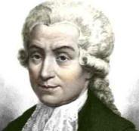
Луиджи Гальвани
Его опыты стали основой исследований другого итальянского ученого Алессандро Вольта, который собственно и сформулировал главную идею изобретения: причиной возникновения электрического тока является химическая реакция, в которой принимают участие пластинки металлов.
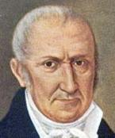
Алессандро Вольт
Для подтверждения своей теории Вольт создал устройство, состоявшее из цинковой и медной пластин, погруженных в емкость с соляным раствором. Это устройство и стало первым в мире автономным элементом питания и прародителем современных батарей, которые в честь Луиджи Гальвани называют гальваническими элементами.
Что такое батарейка? Как работают батарейки?
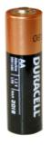
Батарейка – это обиходное название источника электричества для автономного питания разнообразных устройств.
Так же ее можно назвать гальваническим элементом. Из толкового словаря русского языка Сергея Ивановича Ожегова мы узнали значение слова «гальванический» – это относящийся к получению электрического тока путем химических реакций [6].

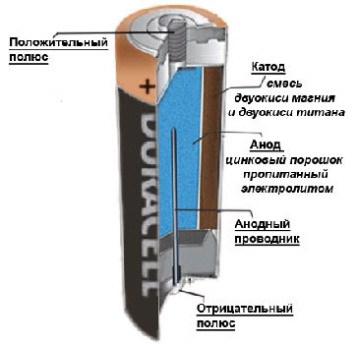
Принципиальная схема батареек, производимых для массового потребителя: два электрода - катод и анод - изготавливаются из двух разных металлов. Пространство между ними заполнено третьим материалом, называемым электролитом. В электролите протекает реакция, в ходе которой выделяется энергия в виде электрического тока.
Электрические батарейки - очень полезная вещь. Батарейки дают бытовым приборам независимость и самостоятельность [6. с. 46].
Батарейка производит электрический ток: ходят часы, управляется с помощью пульта телевизор или видеомагнитофон. А батарейка "садится". Такое слово используют, чтобы показать, что батарейка расходует свою энергию. Когда всю энергию батарейка истратит, то перестанет работать, больше не сможет электрический ток делать.
Виды батареек
Батарейки бывают разных видов [13].
Разновидность батареек по форме:
- Крона
- Таблетка
- Пальчиковые
- Мизинчиковые
- Бочка
- 2. 3. 4. 5.

По типу электролита все батарейки делятся на:
- Солевые:
- угольно-цинковые - самые дешёвые, массового производства;
- хлорно-цинковые - немного дороже предыдущих, но при высоком токе и низких температурах они лучше.
- Щелочные (алкалиновые) - щёлочно-марганцевые — средней стоимости, при разряде сохраняют низкое значение полного сопротивления, широко выпускаются.
- Ртутные - поддерживают постоянное напряжение, обладают высокой энергоёмкостью и энергоплотностью.
- Серебряные - обладают высокой ёмкостью, хороши при высоких и низких температурах, длительно хранятся
- Литиевые - обладают наивысшей ёмкостью на единицу массы, превосходны при низких и высоких температурах, чрезвычайно длительно хранятся, поддерживают высокое напряжение на элемент (3В), лёгкие.
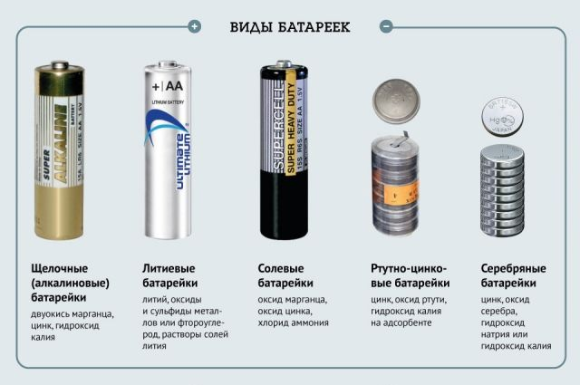
Влияние использованных батареек на окружающую среду и здоровье человека
Если вы при покупке батарейки внимательно ее рассматриваете, то увидите известный всем знак в виде зачеркнутого мусорного бака, который обозначает не выбрасывать, сдавать в специальный пункт.
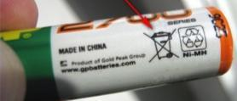
Одна пальчиковая батарейка, выброшенная в мусорное ведро, загрязняет тяжёлыми металлами около 20 квадратных метров земли, а в лесной зоне это территория обитания двух деревьев, двух кротов, одного ёжика и нескольких тысяч дождевых червей! (По утверждению сотрудников Государственного Биологического Музея имени К.А. Тимирязева) [14].
Это происходит потому, что батарейки содержат различные тяжелые металлы, которые даже в небольших количествах могут причинить вред здоровью человека. Это цинк, марганец, кадмий, никель, ртуть и др. Поэтому гальванические элементы (батарейки) относятся к первому классу опасности.
После выбрасывания батарейки металлическое покрытие разрушается, и тяжелые металлы попадают в почву и грунтовые воды. Из грунтовых вод эти металлы могут попасть в реки и озера или в артезианские воды, используемые для питьевого водоснабжения. Один из самых опасных металлов, ртуть, может попасть в организм человека как непосредственно из воды, так и при употреблении в пищу продуктов, приготовленных из отравленных растений или животных, поскольку этот металл имеет свойство накапливаться в тканях живых организмов.
Даже если батарейка попадает не в землю, а на свалку, то и там она будет наносить немалый вред окружающей среде, так как вредные вещества из неё могут попасть в почву и подземные воды. А если её сожгут на мусоросжигательном заводе, то все токсичные материалы, в ней содержащиеся, попадут в атмосферу.
Чем опасны тяжелые металлы, находящиеся в батарейках?
Свинец. Накапливается в почках человека. Вызывает заболевания мозга, нервные расстройства, заболевания костных тканей.
Кадмий. Накапливается в печени, почках, костях и щитовидной железе. Является канцерогеном, то есть провоцирует рак.
Ртуть. Влияет на мозг, нервную систему, почки и печень. Вызывает нервные расстройства, ухудшение зрения, слуха, нарушения двигательного аппарата, заболевания дыхательной системы. Наиболее уязвимы дети. Металлическая ртуть – яд. Независимо от путей поступления в организм ртуть накапливается в почках.
Никель и цинк. Цельный металлический никель – не опасен для живых организмов. Пыль, пары никеля и его соединений – токсичны. Никель – вещество общетоксического действия на организм. Приводит к возникновению заболеваний носоглотки, легких, появлению злокачественных новообразований и аллергическим поражениям в виде дерматитов и экзем. Вызывают дерматит. Поступление никеля в организм в природных условиях происходит, главным образом, с продуктами питания и питьевой водой. Кроме того, никель поступает в организм с атмосферным воздухом, через кожу.
Щелочи. Прожигают слизистые оболочки и кожу;
Марганец. Избыточное накопление марганца в организме сказывается, в первую очередь, на центральную нервную систему. Это проявляется в утомляемости, сонливости, ухудшении функций памяти. Марганец является ядом, поражающим также легкие, сердечно - сосудистую, вызывает аллергический эффект. Даже минимальным дозам этих ядовитых соединений человечество обязано онкологическими и репродукционными заболеваниями. А еще отравлениями, замедленным развитием и слабым здоровьем детей. Ядовитые соединения проникают в наш организм не только с дымом: с дождевой водой они попадают в почву, воду и растения. Дальше – по цепочке – прямо к нам на стол с едой и питьем.
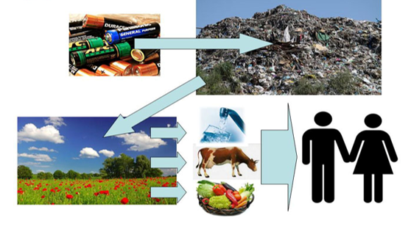
Утилизация батареек
Батарейки нельзя утилизировать вместе с другими бытовыми отходами по следующим причинам:
- содержащихся внутри батареек металлы токсичны;
- отдельных видов батареек способны к самовзрыванию;
- при механическом повреждении элементов питания происходит утечка опасных веществ;
- при сжигании батарейки, токсичные материалы, содержащиеся в ней, попадут в атмосферу.
Что же делать с отработавшими свой срок батарейками?
По правилам батарейки нужно перерабатывать на специальных заводах. С 26 сентября 2008 года все батарейки, аккумуляторы и их упаковка должны быть маркированы специальным символом (перечеркнутый мусорный ящик на колесиках) – на самой батарейке или же на упаковке, в зависимости от размера [15].
Переработка батареек – это процесс восстановления и использования материалов, из которых сделаны батарейки, процесс извлечения металлов батареек и их повторного включения в производство новых батареек или других продуктов. Заключительная цель этого процесса состоит в том, чтобы сэкономить электроэнергию и сырье, уменьшить объем производства. Но проблема в том, что переработка стоит дороже, чем последующая продажа полученного сырья. В нашей стране ведется практика сбора отработанных батареек в крупных супермаркетах.
В России, утилизируют батарейки четыре компании: ГК «Мегаполисресурс», ООО «НЭК» в Ярославле, ООО «Экологическое предприятие «Меркурий» в Санкт-Петербурге и ООО «Сибирская Ртутная Компания» в Новосибирске. [17]
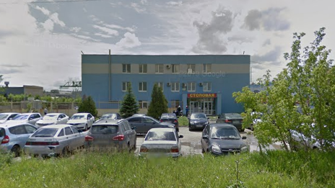
ГК «Мегаполисресурс»

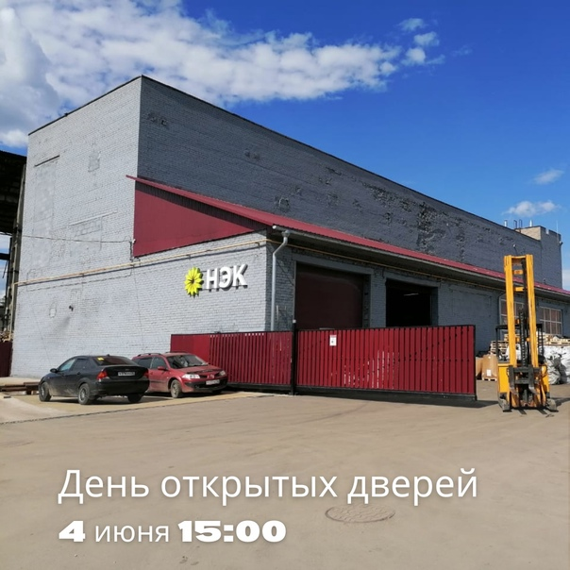
ООО «НЭК»

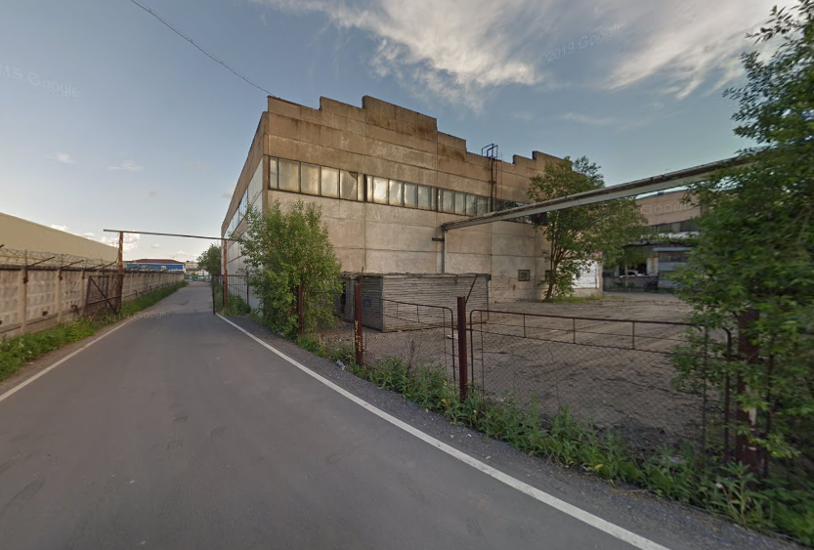
ООО «Экологическое предприятие «Меркурий»

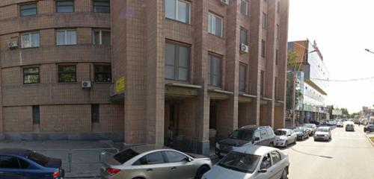
ООО «Сибирская Ртутная Компания»

Практическая часть
Изучив материалы о применении батареек и их видах, а также о влиянии использованных батареек на окружающую среду и здоровье человека, мы решили провести ряд экспериментов для подтверждения полученных данных.
Исследование №1
Изучение литературы, информации с Интернета.
Цель: собрать информацию о вреде батареек.
1. Строение батарейки.
2. Состав батарейки.
3. Почему нельзя выбрасывать батарейки?
4. Чем опасны батарейки для человека?
5. Как опасные вещества могут попасть в организм человека?
Исследование №2
Цель: Найти пункты сбора использованных батареек в КБР.
Как же обстоят дела по вопросу утилизации батареек у нас в республике? Компаний по переработке у нас нет, но поиск на просторах интернета выдал мне Адреса точек, где проводились акции сбора батареек в Нальчике, по данным сайта [18]
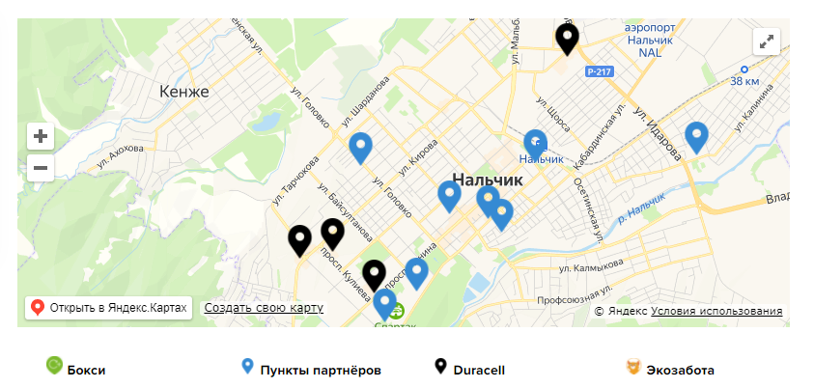
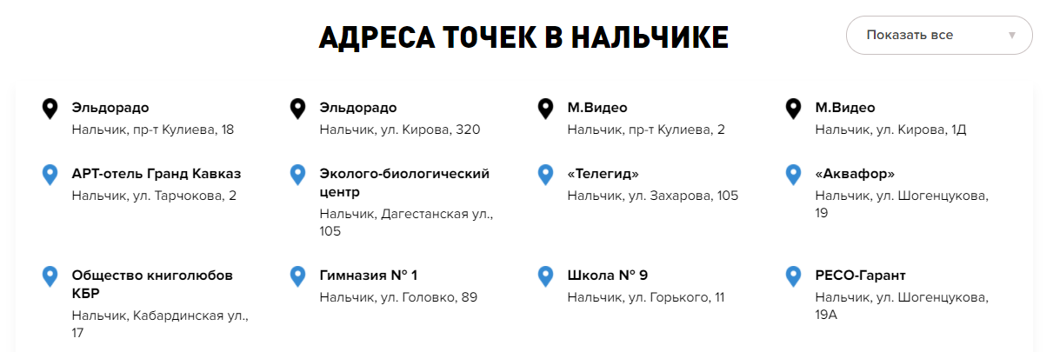
Также на информационном сайте
приведены адреса и телефоны организаций, куда можно сдать химические источники питания на утилизацию. [19]
Название | Адрес | Телефон
Магний | 1-й Промпроезд, 1 | 8 (866) 296-04-38
Компрадор | 1-й Промпроезд, 5 | 8 (866) 296-47-09
ООО «Ведущая Утилизирующая Компания» | ул.1 Темрюка Идарова, дом 185 | +7(928) 722-14-37
Каббалкцветмет | 6-й Промпроезд, 16 | 8 (866) 296-46-66
Эльдорадо | ул. Кирова, д. 320 | 8 800 250 25 25
Эльдорадо | ул. Кулиева, д.18 | 8 800 250 25 25
Автосервис, ИП | ул. Кабардинская, 220 | 8 (866) 296-03-57

Исследование № 3
Анкетирование учащихся МОУ «СОШ №1» с.п. Куба-Таба (Приложение 1)
Цель: выяснить уровень знания о вреде использованных батареек среди учащихся школы.
Участвовало -58 учащихся
Выводы:
- Все опрошенные пользуются дома батарейками;
- 47 опрошенных используют в месяц от 1 до 5 батареек, остальные – от 5 до 10
- Все опрошенные выбрасывают использованные батарейки в мусор;
- 50 знают о том, что знак на предмете говорит о том, что выбрасывать предмет с таким обозначением в мусорный контейнер ни в коем случае нельзя,
- 35 опрошенных, считают батарейки вредными для окружающей среды
- Все участники согласны сдавать батарейки в пункты приема.

Исследование №4
Цель: изучить, смогут ли жители села стать активными участниками экологической акции.
Сделаны следующие мероприятия:
1. Создание информационных материалов: буклет, листовки, памятки и просвещение жителей сельского поселения «Куба-Таба»
2. Установка пластмассовых бутылок для использованных батареек в магазинах села.
Выводы:
Акция завершена. Пунктами сбора стали наша школа и 1 магазин. Мы планировали больше пунктов, но не все посещенные нами магазины разрешили установить пластмассовые бутылки для сбора. В будущем, при проведении подобных акций мы заменим бутылки для сбора, на пластиковые контейнеры, распечатанные на 3Д принтере. Одно отверстие для батареек, в другом отверстии планируется вставить замочек с выдачей конфетки при поворачивании, как в магазинах.
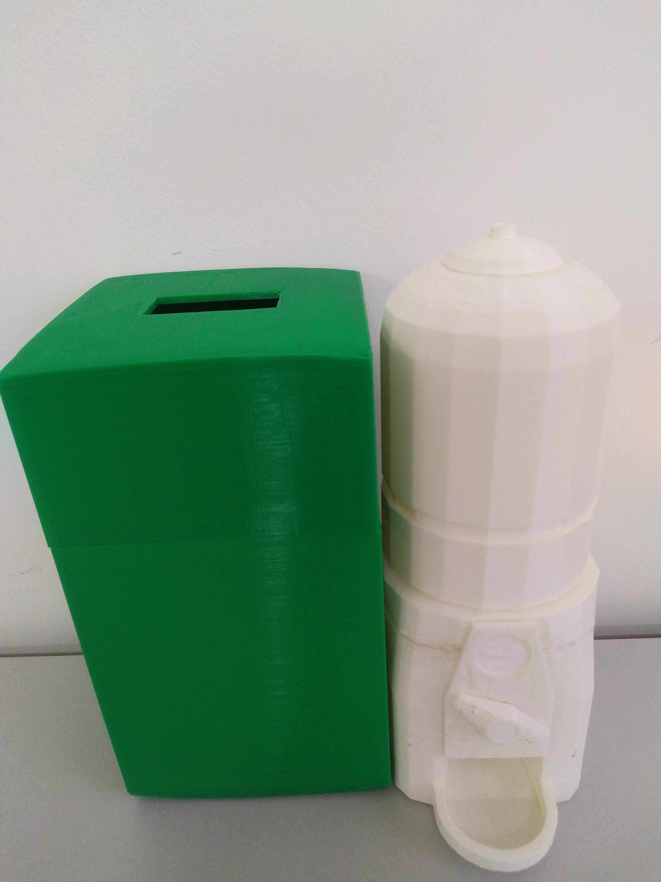
У них будет более эстетичный вид, нежели у бутылок, и я думаю проблема их установки в магазинах будет решена таким образом.
А в школе, для повышения интереса к проекту, предложили учащимся сдавать батарейки и загадывать желания на Новый год. А защита природы самый ценный подарок для всех. И всё, что мы можем сделать, защищая окружающую среду - это проследить, чтобы использованные элементы питания не попадали в мусоропровод, а оттуда на свалку. Нельзя допускать, чтобы они валялись на улицах, газонах, в парках. Использованные батарейки нельзя хранить дома, выбрасывать, а тем более отдавать детям.
И все же, если говорить о проблеме утилизации использованных гальванических элементов, стоит заметить, что она не решится без активного вмешательства государства. Остается надеяться на то, что сознательность нашего общества возрастет и лет через 5-10 мы сможем эффективно решить эту проблему. Ведь о том, в каком экологическом состоянии мы оставим планету для наших потомков, нужно думать уже сейчас!

Заключение
Жить на Земле становится все труднее. И в прогнозах на будущее утешения остается все меньше. Планета, отравленная отходами человеческой деятельности, – один из возможных сценариев её скорой гибели. Но выбор пути, по которому последует человеческая цивилизация, пока еще остается за нами. Важно лишь успеть сделать его вовремя.
По результатам всех исследований можно сделать выводы:
- Батарейки оказывают вредное воздействие на окружающую среду.
- Большая часть жителей выбрасывают батарейки в мусорные вёдра.
- Если будут созданы пункты сбора использованных батареек, то батарейки будут сдавать многие жители села.
На основе проведенного исследования предлагаю:
- Обязательно поднимать темы о правильной утилизации отслуживших свой срок предметов и аппаратуры.
- Предупреждать о вреде неправильной утилизации вредных отходов для окружающей среды и здоровья человека.
- Периодически устраивать акции по сбору отходов, которые подлежат утилизации.
Жителям сельского поселения «Куба-Таба» рекомендуем:
- Начинайте собирать использованные батарейки дома (в пластиковых контейнерах) и сдавать их;
- Старайтесь выбирать технику, которая не требует использование батареек, то есть от сети или с использованием световой энергии;
- Используйте перезаряжающиеся аккумуляторные батарейки;
- Покупайте батарейки с маркировкой «без кадмия», «без ртути»;
- Не выбрасывайте батарейки вместе с остальным мусором, используйте специальные ёмкости или сдавайте их в специальные пункты сбора.
- Если пунктов сбора нет, можно собирать батарейки в пластиковые бутылки или обычные полиэтиленовые пакеты;
- Рационально используйте заряд батареек, чтобы продлить их срок службы.
В практической значимости проведенной работы в данном направлении, можно не сомневаться, ведь это наше настоящее, отвоеванное нашими предками, наше будущее и будущее наших потомков. А, значит, защита окружающей нас природы должно быть первостепенным. Без чистой природы нет, и не будет здорового поколения!
Литература
- Гринин А.С. промышленные и бытовые отходы. Хранение, утилизация, переработка, / Челябинск: изд-во «Мир», 2002г. с. 49.
- Зубков Б.В., Чумаков С.В. Энциклопедический словарь юного техника. 2-е издание. – М.: изд-во «Педагогика»,1987,416с.
- Константинов В.М. Экологические основы природопользования: учебник для учреждений сред. проф. образования/ В. М. Константинов, Ю. Б. Челидзе. – 14-е изд., стер. –М.: Издательский центр «Академия», 2013. – 240 с.
- Константинов В.М. Охрана природы: высшее образование изд., стер. –М.: Издательский центр «Академия», 2000. – 240 с.
- Кувыкин Н.А., В.И. Гриневич, А.Г. Бубнов Опасные промышленные отходы (лицензирование, нормативы образования и лимиты на размещение) М.: Издательский дом МЭИ, 2009. - 118 с: ил. ISBN 978-5-383-00328-2.
- Ожегов С.И. и Шведова Н. Ю. Толковый словарь русского языка / Российская академия наук. - 4-е изд., дополненное. – М.: ООО «ИМИ Технология», 2003г.
- Перышкин А.В. Учебник по физике за 8 класс.; учебник для общеобразоват. учреждений – М.: Дрофа, 2010. – 206с.
- Чуянов В.А. Энциклопедический словарь юного физика, Энциклопедический словарь юного физика/ Сост. В. А. Чуянов. — М.: Педагогика, 1984. — 352 с.
- Энциклопедия для детей: Т.14: Техника (под ред. Аксеновой М.Д. ) Издательство: мир энциклопедий Аванта+, 1999 г., 688с.
- Энциклопедия для детей: Т.17: Химия, Издательство: мир энциклопедий Аванта+, 1999 г., 640с.
- http://www.metod-kopilka.ru/proektno__issledovatelskaya_rabota-32289.htm
- http://kak.znate.ru/docs/index-49637.html
- http://project.1september.ru/works/605617
- http://techadviser.ru/batteries-and-accumulators/kak-vybrat-batarejku/
- http://chuma3.livejournal.com/tag/)
- http://carrefour.com.cy/index.php?Itemid&id=82&itemid=100&lang=ru&option=com_content&view=article
- https://news.rambler.ru/ecology/46827766/?utm_content=news_media&utm_medium=read_more&utm_source=copylink
- https://eco2eco.ru/map/
- https://punktvtor.ru/sdat-batarejki-v-nalchike.html
Приложение
Анкета
Просим Вас ответить на вопросы. Выберите нужный ответ или допиши свой вариант ответа.

1. Пользуетесь ли Вы дома батарейками? _____________________________

2. Сколько батареек вы используете за месяц?
А) ни одной
Б) от 1 до 5
В) от 5 до 10
Г) более 20
3. Как вы утилизируете использованные батарейки?
А) в мусорное ведро
Б) храню в доме
В) собираю и сдаю в пункты сбора батареек
Г) закапываем

4. Знаете ли Вы, что означает этот знак? _____________________________
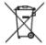

5. Опасно ли влияние отработанных батареек на окружающую среду? ____

6. Будете ли вы сдавать батарейки, если организовать пункты сбора? _____

